# 步骤

**1 导出表结构**

使用mysql workbench，导出mysql库的表结构，需要是“仅表结构，不含数据”，file1.sql。



**2 导出数据**

使用mysql workbench，导出数据，需要是“仅数据，不含表结构”，file2.sql。

注意：

|  |
| --- |
| *1） 需要是仅数据，不能带DDL(drop table, create table)。*  *2） 使用mysql workbench导出时，需要按照图1，五处红色箭头部分，去掉加锁，勾上hex-blob,勾上包含字段全名。* |

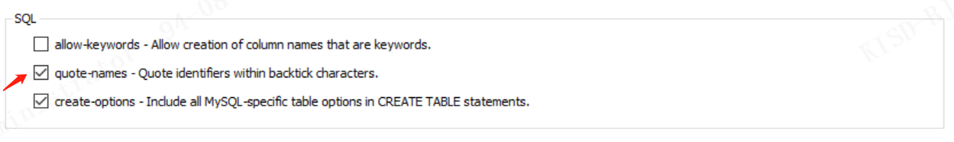

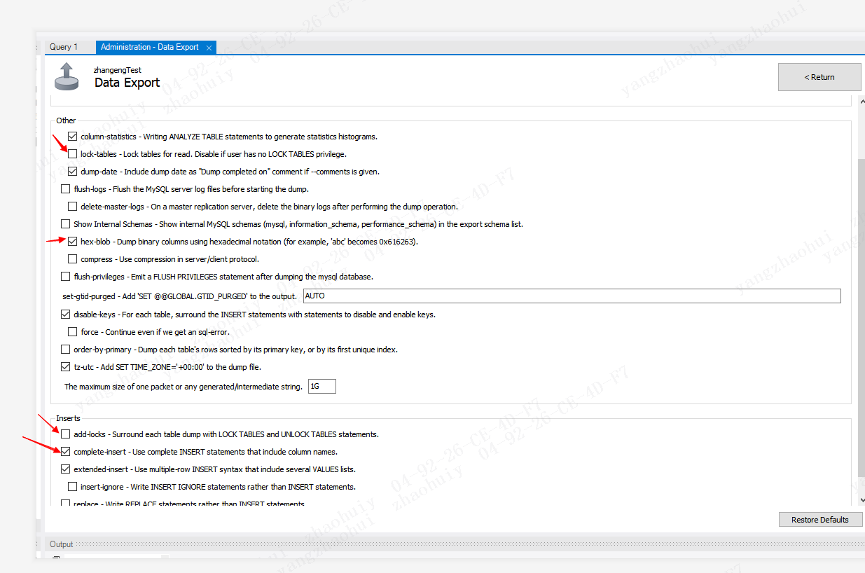

图1（五处红色箭头）

**3 创建库表**

在各个数据库节点执行file1.sql。*该步骤可以使用mysql workbench导入。*

**4 导入数据到mycat**

在mycat上导入file2.sql。使用2.4的sql语句。

# 导入导出命令模板

导出

|  |
| --- |
| 1）导出命令(包含表结构和表数据)  mysqldump -h192.168.. -P3306 -u root -p* -c --skip-add-locks --skip-lock-tables --default-character-set=utf8 --hex-blob dbname table_name > “D:/a/a.sql”  mysqldump -h192.168.. -P3306 -u root -p* -c --skip-add-locks --skip-lock-tables --default-character-set=utf8 --hex-blob dbname table_name --where=“1=1”> “D:/a/a.sql”  where中包含子查询，需要增加–skip-lock-tables。  2）只导出表结构  mysqldump -h192.168.. -P8066 -utest -ptest -d -c --skip-add-locks --default-character-set=utf8 --databases testdb --hex-blob> “d:/a/b.sql” --default_auth=mysql_native_password --column-statistics=0 --no-tablespaces  -d参数：等价于-–no-data  3）只导出数据  mysqldump -h192.168.. -P8066 -utest -ptest -t -c --skip-add-locks --default-character-set=utf8 testdb geo_polygon --hex-blob> “d:/a/b.sql” --default_auth=mysql_native_password --column-statistics=0 --no-tablespaces  -t只导出数据, 等价于–no-create-info |

导入

|  |
| --- |
| 4）导入命令  mysql -h192.168.. -P8066 -u test -ptest --default-character-set=utf8 testdb < d:/x/x.sql --default_auth=mysql_native_password  -h IP地址  -P端口号  -u 用户名  -p 密码  testdb 数据名 |

# 导入报错排查FAQ

1 ERROR 1105 (HY000) at line ** : Incorrect integer value: ‘NULL’ fro column ‘collect_id’ at row 1931

原因：看是否分片字段的值为NULL，这是不允许的。

解决：分片字段的值不允许为NULL，把NULL值的记录删除掉，或者填充上值。

2 ERROR 1105 (HY000) at line ** : Duplicate entry ‘****’ for key ‘***’

原因：不允许重复的字段，有了重复值。或者同一张表导入了2次。

解决：检查重复数据，或是清空数据表，重新导入。

3 ERROR 1105 (HY000) at line ** :backend connect: jav.lang.Throwable: java.net.ConnectException: Connection timed out: no further information

原因：可能是mycat服务停止了，也可能是mysql连接不到。

解决：检查mycat服务是否开启。检查mysql网络是不是通的。

4：ERROR 1105 (HY000) at line ** : You have an error in your SQL syntax; check the manual that corresponds to your MySQL server version for the right syntax to use near ‘explain, thumbfile, modified_BY,CREATE_BY, linkUrk, longitude, latitude) VALU’ at line 4

原因：导出数据时，没有勾选“quote-names”选项，同时字段名使用了系统关键字explain,导致的。



解决：重新导出数据，勾选上“quote-names”选项。

5 ERROR 1105 (HY000) at line ** :Out ranage value for column ‘distance’ at row ***

原因：字段值超过了字段类型的长度。

解决：请检查字段类型是否正确，或者数据是否正确。